**Naam: __________________**



**Datum:** _________________

**EHBO (groep 1)**

🖳 *Ga naar deze website:* **www.klas5sintmichiel.yurls.net***🡺 Klik op* ***‘EHBO’.***

*Bekijk eerst het filmpje* ***‘Een uitgeslagen tand’*** *en daarna het filmpje ‘****bloedneus’****.*

Een uitgeslagen tand

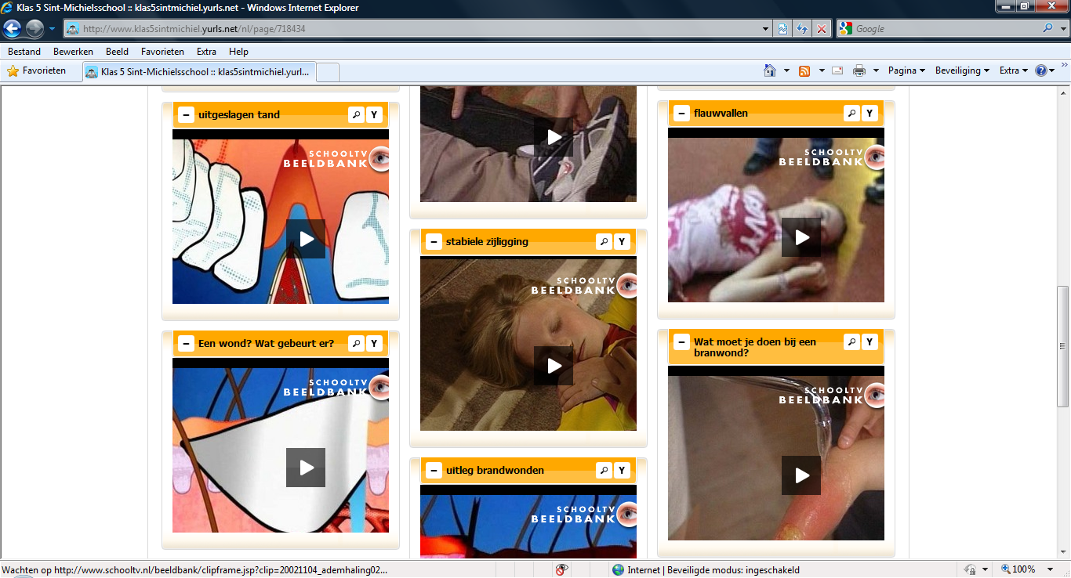

1. Is een tand een dood ding?

_______________________________________________

2. Wat zit er in een tand?

_______________________________________________

3. Wat gebeurt er met de bloedvaten en zenuwen als een tand uit de  
 mond vliegt?

________________________________________________________

4. Wat moet je zo snel mogelijk doen met een slachtoffer dat een tand  
 heeft verloren?

________________________________________________________

5. Wat moet je dan niet vergeten mee te nemen?

________________________________________________________

6. Hoe kun je de tand het beste bewaren?

________________________________________________________

7. Wat kun je ook gebruiken?

________________________________________________________

8. Wat mag er in ieder geval niet met de tand gebeuren?

________________________________________________________

Bloedneus

1. Wat is er stuk in je neus als je een bloedneus hebt?

____________________________________________________________

2. Wat laat je het slachtoffer eerst doen als hij een bloedneus heeft?

____________________________________________________________

3. Waar moet je de neus dicht knijpen?

____________________________________________________________

4. Moet het hoofd voorover of achterover als iemand een bloedneus heeft?

____________________________________________________________

5. Wat gebeurt er met het bloed als dit in de neusholte tot stilstand komt?

____________________________________________________________

6. Hoe lang moet je de neus dicht knijpen bij een bloedneus?

____________________________________________________________

7. Wat moet je doen als het bloeden niet stopt?

____________________________________________________________

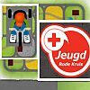

🖳 *Ga naar deze website:* **www.digitips.be***🡺 Klik op* ***‘2de graad’*** *🡺* ***‘W.O.’*** *🡺* ***‘EHBO’*** *en speel* ***‘Het grote eerste hulpspel’.***

**Naam: __________________**



**Datum:** _________________

**EHBO (groep 2)**

🖳 *Ga naar deze website:* **www.klas5sintmichiel.yurls.net***🡺 Klik op* ***‘EHBO’.***

*Bekijk eerst het filmpje* ***‘Een wond wat gebeurt er’*** *en daarna het filmpje* ***‘Wat moet je doen bij een snijwond?’***

**Een wond**

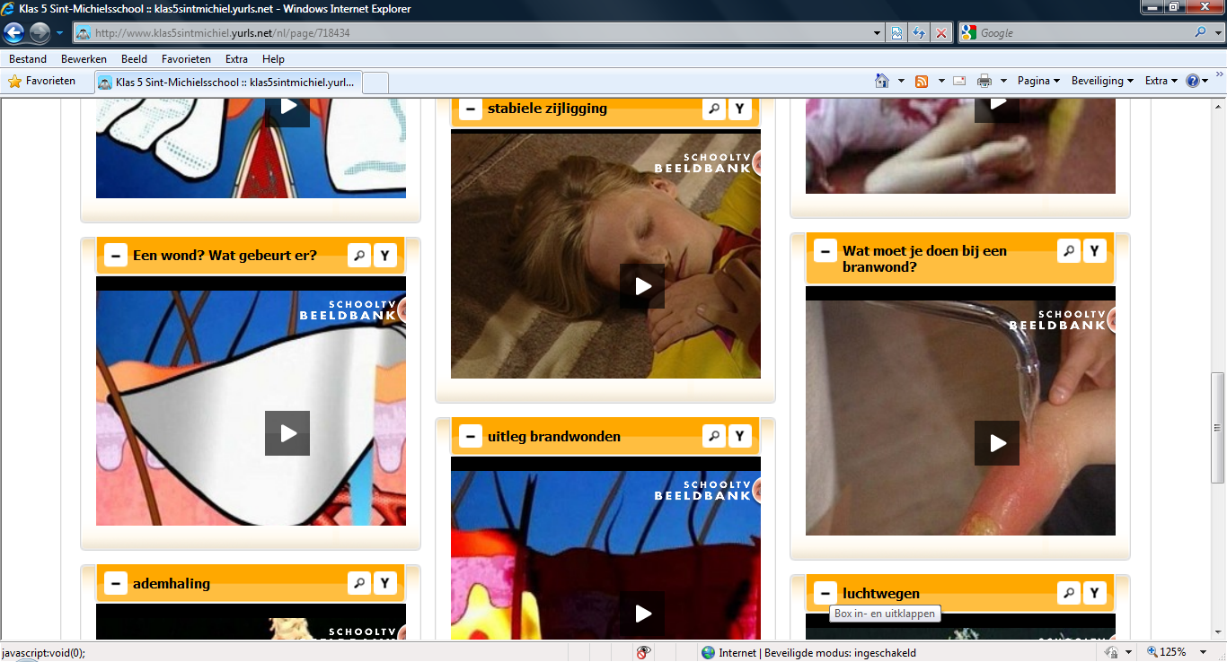

1. Wat is er met de huid aan de hand bij een snijwond?

____________________________________________

2. Wat kan er nu in de wond komen?

____________________________________________

3. Wat gebeurt er met het bloed in de wond?

________________________________________________________

4. Wat betekent stollen?

________________________________________________________

5. Hoe moet je de wond ontsmetten?

________________________________________________________

6. Waar moet je de wond ontsmetten?

________________________________________________________

7. Waarmee moet je de wond afdekken?

________________________________________________________

8. Wie ruimen de bacteriën in de wond op?

________________________________________________________

9. Hoe kun je er zelf voor zorgen dat de wond sneller geneest?

________________________________________________________

Een snijwond

1. Hoe maak je de huid rondom de wond schoon?

________________________________________________________

2. Waarmee ga je de wond ontsmetten?

________________________________________________________

3. Je gaat nu de wond verbinden. Wat leg je als eerste op de wond?

________________________________________________________

4. En daarna?

________________________________________________________

5. Waarmee zet je deze twee dingen vast?

________________________________________________________

6. Aan welke kant van de wond begin je met de zwachtel?

________________________________________________________

7. Waarmee zet je de zwachtel vast?

________________________________________________________

8. Wat kun je nu nog gebruiken om steun te geven?

________________________________________________________

9. Welke soort knoop gebruik je om de mitella vast te zetten?

________________________________________________________

10. Ligt deze knoop aan de gezonde of aan de ongezonde zijde?

________________________________________________________



🖳 *Ga naar deze website:* **www.digitips.be***🡺 Klik op* ***‘2de graad’*** *🡺* ***‘W.O.’*** *🡺* ***‘EHBO’*** *en speel* ***‘Het grote eerste hulpspel’.***

**Naam: __________________**



**Datum:** _________________

**EHBO (groep 3)**

🖳 *Ga naar deze website:* **www.klas5sintmichiel.yurls.net***🡺 Klik op* ***‘EHBO’.***

*Bekijk eerst het filmpje* ***‘uitleg brandwonden’*** *en daarna het filmpje* ***‘Wat moet je doen bij een brandwond’.***

**Brandwonden**

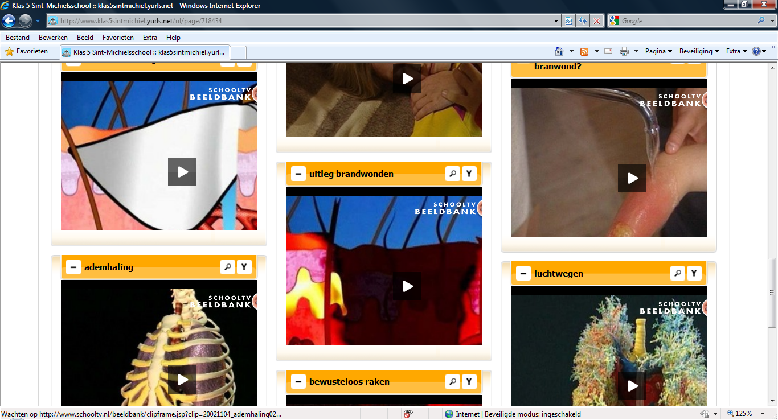

1. Welke soort (graads) verbrandingen zijn er?

____________________________________________

2. Wat is erger een 1e graads of een 3e graads brandwond?

____________________________________________

3. Wat is het belangrijkste dat je moet doen bij een brandwond?

________________________________________________________

4. Hoe doe je dat?

________________________________________________________

5. Wat gebeurt er als je dat niet doet?

________________________________________________________

6. Wat zie je bij een 1e graads brandwond?

________________________________________________________

7. Wat zie je bij een 2e graads brandwond?

________________________________________________________

8. Hoe komt het dat je een blaar krijgt?

________________________________________________________

9. Wat moet je nooit met een brandblaar doen?

________________________________________________________

10. Wat moet je doen als de brandblaar toch kapot gaat?

________________________________________________________

**Wat moet je doen bij een brandwond?**

1. Wat moet je eerst doen bij een brandwond?

________________________________________________________

2. Waarmee moet je koelen?

________________________________________________________

3. Hoe lang moet je koelen?

________________________________________________________

4. Wat moet je ondertussen doen?

________________________________________________________

5. Waarmee moet je een 2e graads brandwond afdekken?

________________________________________________________

6. Wat gebruik je als je dat niet hebt?

________________________________________________________

7. Welk soort zwachtel moet je gebruiken?

________________________________________________________

8. Waarom mag de zwachtel niet te strak zitten?

________________________________________________________



🖳 *Ga naar deze website:* **www.digitips.be***🡺 Klik op* ***‘2de graad’*** *🡺* ***‘W.O.’*** *🡺* ***‘EHBO’*** *en speel* ***‘Het grote eerste hulpspel’.***

**Naam: __________________**



**Datum:** _________________

**EHBO (groep 4)**

🖳 *Ga naar deze website:* **www.klas5sintmichiel.yurls.net***🡺 Klik op* ***‘EHBO’.***

*Bekijk eerst het filmpje* ***‘botbreuk’*** *en daarna* ***‘Wat moet je doen bij een botbreuk’.***

**Een botbreuk**

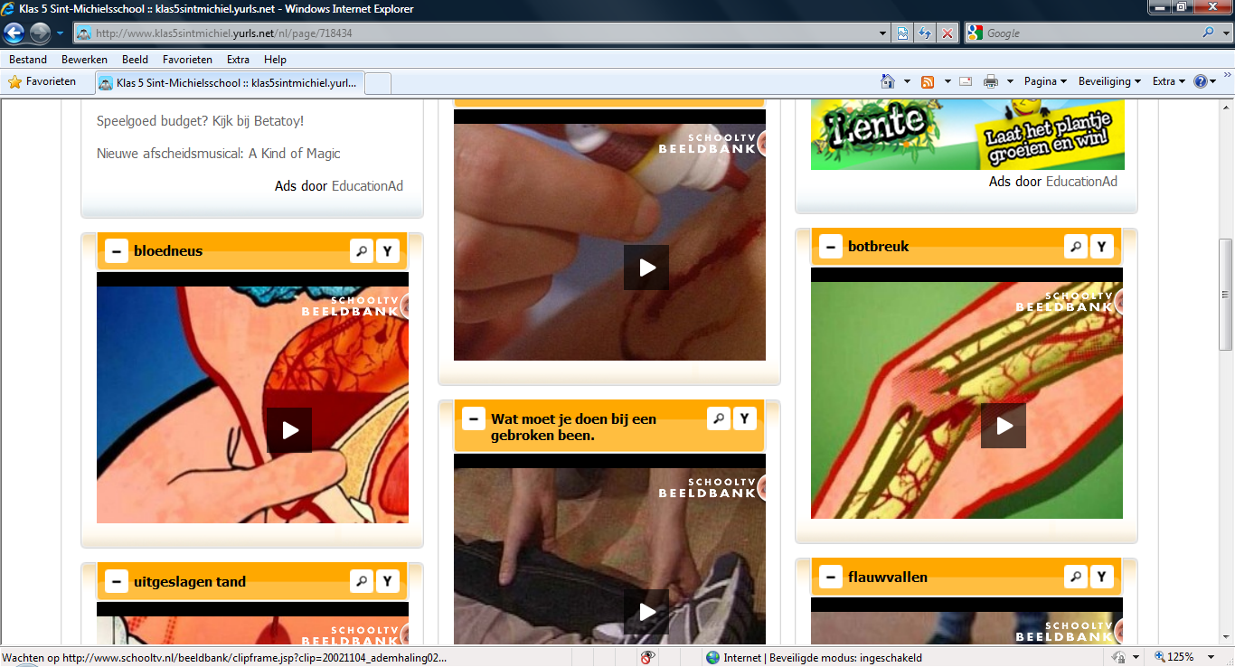

1. Wat gaat er nog meer stuk als je een bot in je lichaam

breekt?

____________________________________________

2. Hoe noem je het als je er voor zorgt dat een gebroken arm

of been goed op zijn plaats blijft?

________________________________________________________

3. Hoe kun je dit doen?

________________________________________________________

4. Wat is een open botbreuk?

________________________________________________________

5. Wat is erger: een open of een gesloten botbreuk?

________________________________________________________

6. Waarmee moet je de wond bij een open botbreuk bedekken?

________________________________________________________

7. Wat doe je nadat je de wond en breuk verzorgt hebt?

________________________________________________________

**Een gebroken been**

1. Wat vraag je aan iemand als hij denkt dat hij iets heeft gebroken?

________________________________________________________

2. Waar kun je als je op straat bent gemakkelijk een dekenrol van maken?

________________________________________________________

3. Wat doe je met deze dekenrol?

________________________________________________________

4. Waarom doe je dat?

________________________________________________________

5. Wat ga je daarna doen?

_______________________________________________________



🖳 *Ga naar deze website:* **www.digitips.be***🡺 Klik op* ***‘2de graad’*** *🡺* ***‘W.O.’*** *🡺* ***‘EHBO’*** *en speel* ***‘Het grote eerste hulpspel’.***

**Naam: __________________**



**Datum:** _________________

**EHBO (groep 5)**

🖳 *Ga naar deze website:* **www.klas5sintmichiel.yurls.net***🡺 Klik op* ***‘EHBO’.***

*Bekijk eerst het filmpje* ***‘Stabiele zijligging’*** *en daarna het filmpje ‘****Vergiftiging’****.*

**Stabiel zijligging**

1. Iemand is bewusteloos geraakt. Aan welke zijde van het



slachtoffer ga je zitten?

_______________________________________________

2. Wat ga je nu eerst doen?

_______________________________________________

3. Wat ga je dan controleren?

________________________________________________________

4. Wie ga je bellen en doe je dit zelf?

________________________________________________________

5. Het slachtoffer moet op zijn zij liggen, hoe noem je dit?

________________________________________________________

6. Wat doe je met de arm die het dichtste bij je ligt?

________________________________________________________

7. Wat doe je met het been dat het verst van je af is?

________________________________________________________

8. Waar leg je de andere arm neer?

________________________________________________________

9. Hoe vaak moet je de ademhaling controleren?

________________________________________________________

10. Wat moet je doen als de ademhaling stopt?

________________________________________________________

**Vergiftiging**

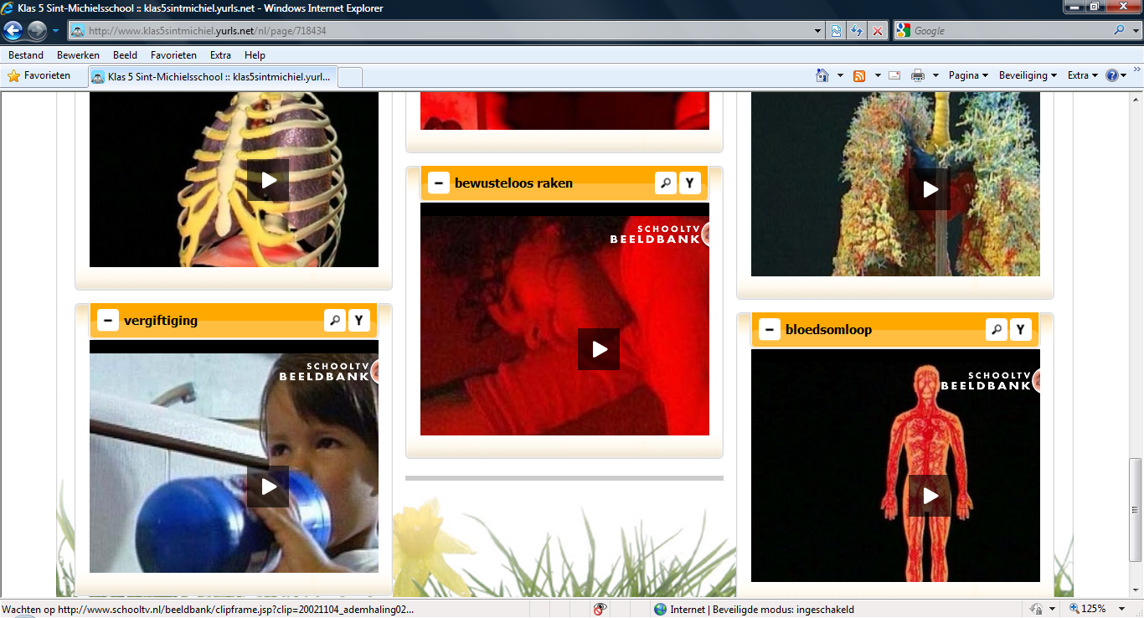

1. Noem een voorbeeld van een niet-bijtend gif?

________________________________________

2. Wat kan er gebeuren als iemand een niet-bijtend gif

inslikt dat hij of zijn niet uitbraakt, maar wat in de maag

blijft zitten?

________________________________________________________

3. Wat moet je dan zo snel mogelijk doen?

________________________________________________________

4. Wat gaan ze daar met het slachtoffer doen?

________________________________________________________

5. Noem een voorbeeld van een bijtend gif?

________________________________________________________

6. Wat kan er gebeuren in de mond, slokdarm of maag door dit gif?

________________________________________________________

7. Wat moet je het slachtoffer geven om hem of haar te helpen?

________________________________________________________

8. Noem een gif dat kwalijke dampen veroorzaakt?

________________________________________________________

9. Waar kunnen de dampen van dit gif terechtkomen?

________________________________________________________

10. Wat gebeurt er met het gif als dit in de maag terecht komt?

________________________________________________________

11. Wat moet je doen met een slachtoffer dat een gif heeft ingeslikt?

________________________________________________________

12. Wat moet je dan altijd meenemen?

________________________________________________________



🖳 *Ga naar deze website:* **www.digitips.be***🡺 Klik op* ***‘2de graad’*** *🡺* ***‘W.O.’*** *🡺* ***‘EHBO’*** *en speel* ***‘Het grote eerste hulpspel’.***

**Naam: __________________**



**Datum:** _________________

**EHBO (groep 6)**

🖳 *Ga naar deze website:* **www.klas5sintmichiel.yurls.net***🡺 Klik op* ***‘EHBO’.*** *.*

*Bekijk eerst het filmpje* ***‘bewusteloos raken’*** *en daarna ‘****flauwvallen’****.*

**Bewusteloos raken**



1. Wat is erger: flauw vallen of bewusteloos raken?

___________________________________________

2. Waarom is dat zo?

___________________________________________

3. Wat kan kapot gaan?

________________________________________________________

4. Wat komt er vrij?

________________________________________________________

5. Wat vervoert kapot weefsel niet meer?

________________________________________________________

6. Wat gebeurt er als je bewusteloos raakt?

________________________________________________________

7. Waarom is dat gevaarlijk?

________________________________________________________

8. Waarom is het erg als je tong achter in je mond zakt?

________________________________________________________

**Flauwvallen**

1. Welke twee belangrijke processen heb je in je lichaam?

________________________________________________________

2. Wat komt er bij de ademhaling in je longen?

________________________________________________________

3. De zuurstof komt dan in je bloed. Waar brengt het bloed de zuurstof

naar toe?

________________________________________________________

4. Wat komt er niet meer in je hersenen als je flauwvalt?

________________________________________________________

5. Wat gebeurt er met je als je flauw valt?

________________________________________________________

6. Wat kun je het best doen als iemand flauw valt?

________________________________________________________

7. En daarna?

________________________________________________________

8. Wanneer mag iemand die is flauw gevallen weer proberen op te staan?

________________________________________________________



🖳 *Ga naar deze website:* **www.digitips.be***🡺 Klik op* ***‘2de graad’*** *🡺* ***‘W.O.’*** *🡺* ***‘EHBO’*** *en speel* ***‘Het grote eerste hulpspel’.***